Arvtagaren Nr 4

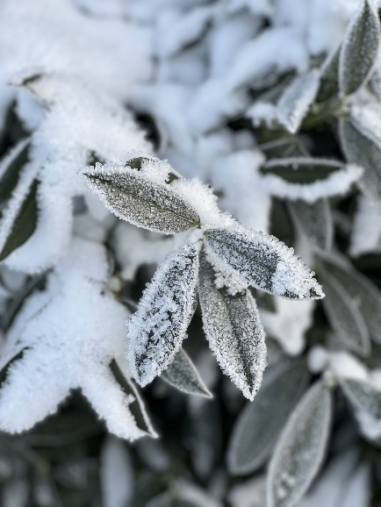

Då verkar ändå vintern vara på väg och med den hala vägar, mörker och frusna lås. Så passa på att smörja era lås, stäng av vattenutkastaren använd reflexer och ta det försiktigt i trafiken

Extra stämman den 19/8
På extra stämman antog vi de nya stadgarna, de är påskrivna och ivägskickade för att registreras.

- Råttor
Det verkar fortfarande vara ett problem med möss och råttor, en del hus saknar gallret för ventilationshålen ute på fasaderna, upptäcker ni detta så felanmäl det, så galler kan sättas dit.
Annars är det Länsförsäkringar ni ska vända er till ifall det blir till problem med möss och råttor

Häckar
Tråkigt nog måste vi lyfta detta igen, då en del häckar fortfarande går utanför tomtgränsen, det finns ställen man inte kommer fram med traktorn som saltar/sandar eller med snöröjningsmaskinen. Detta gäller alla som har häck utmed gångarna och trottoaren.

Container
Som ni säkert sett står där en container på parkeringen vid Doktor Ströms väg 2, den är till för snöröjningsmaskinen.

Glöggkväll den 4/12 kl 18.00-20.00
Ni har alla fått en inbjudan i era brevlådor/postfack,. Sista anmälan den 29/11

Nå oss

När ni har en fråga eller undrar över något, så når ni oss via mail: styrelsen.arvtagaren.eslov@gmail.com eller genom att lägga en lapp i brevlådan vid miljöhus nummer 3. Vi som sitter i styrelsen har andra arbeten på dagtid, så vi är inte tillgängliga dygnet runt.
Vi ber er vänligt med bestämt att inte kontakta oss på våra arbeten, är det akut så ni inte kan vänta på svar i mail, får ni vända er till
HSB Skånes kundtjänst: 046-210 84 00

Vi önskar er en skön vinter

och en

God Jul & Gott Nytt År

Styrelsen

